О работе Совета ветеранов на территории муниципального образования «Пазяльское» в 2018 году
Совет ветеранов муниципального образования «Пазяльское» это большая дружная семья единомышленников, объединяющая 154 пожилых людей.
Ведется персональный учет ветеранов всех категорий. .Получателей пенсии по старости-151 человек (1-многодетная мама, 2- по инвалидности детей);
труженики тыла-15 человек;
старше 80 лет -25 человек.
В январе текущего года на собрании ветеранов избран новый состав ветеранов в количестве 18 человек. Переизбран председатель Совета ветеранов, им стала Санникова Галина Петровна, человек с активной жизненной позицией.
Основными направлениями деятельности являются: организационное, социально - бытовое, патриотическое, спортивное и культурно-массовое. Все члены Совета ветеранов отвечают каждый за свой участок.
Работу с пенсионерами Совет ветеранов муниципального образования «Пазяльское» проводит согласно утвержденному плану.
Проведенная работа в 2018 году.
1. Проведено собрание – отчет о проделанной работе за 2017 год.
2.Члены Совета ветеранов приняли участие в сельских сходах, где обсуждались проблемы нашего поселения, в том числе и пенсионеров – пожилых людей.
3. Проведено 5 заседаний Совета ветеранов, на которых решались вопросы: - о плане работы Совета ветеранов;
- подготовка и подведение итогов участия в предвыборной компании 18 марта 2018 года Президента Российской Федерации;
- об участии в районных зимних и летних спартакиадах среди пенсионеров;
- о чествовании юбиляров – пенсионеров с 80-ти и 90-летием;
- о проведении праздника Дня Победы;
- о подготовке к празднованию Дня деревни;
- о проведении декады, посвященной Дню пожилых людей;
- о проведении Новогодних мероприятий.
4. Выполнение программы «Забота».
Для достижения указанных целей Совет ветеранов работает во взаимодействии с органом местного самоуправления, социальными и культурными учреждениями, школой, детским садом.
Активные, целеустремленные, неравнодушные ветераны района участвуют в культурных и спортивных мероприятиях.
2018 год – год подготовки и проведения выборов Президента Российской Федерации. Не остались равнодушными к данному политическому событию наши пенсионеры. Свой голос отдавать пришли с раннего утра.
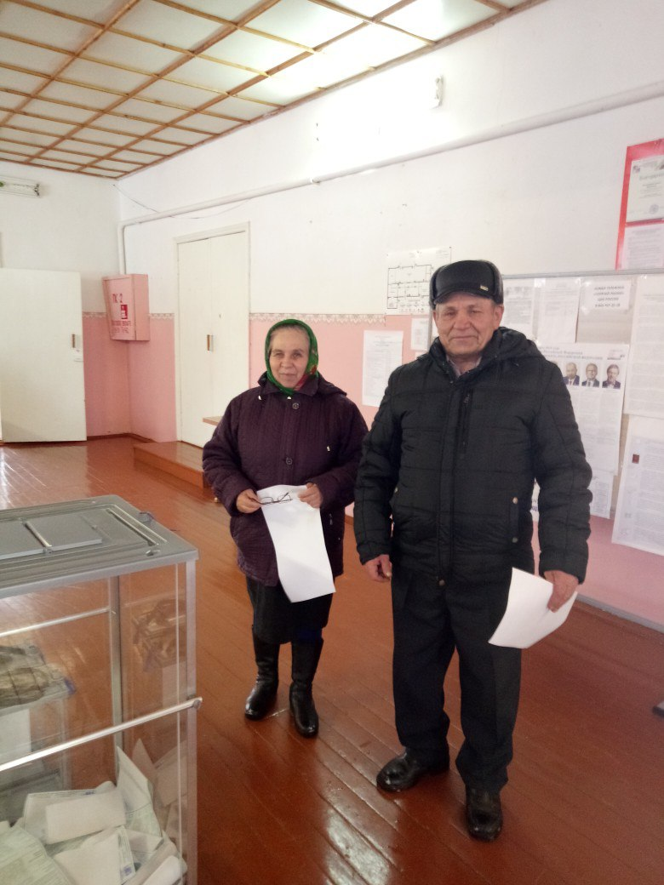
18 марта 2018 года совместными усилиями проведен праздник «Тол келян», где пенсионерами оказана большая помощь - варили кашу, пекли блины для угощения населения и гостей.
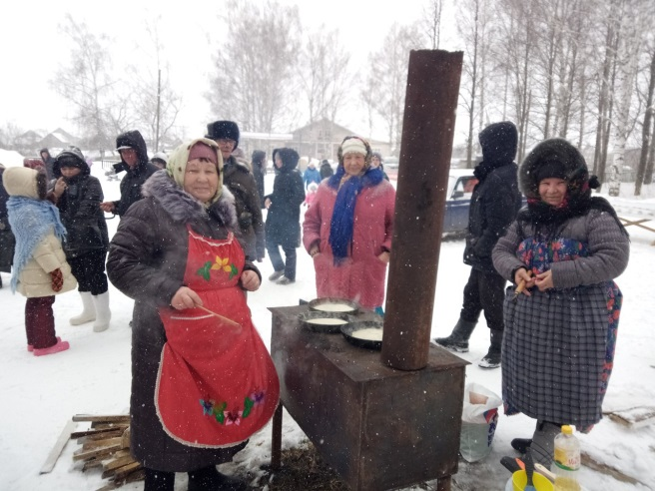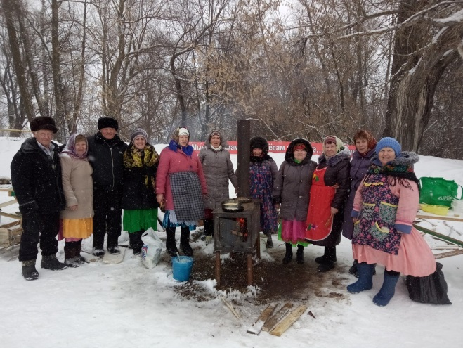
«Тол келян»
Ветераны – активные участники в подготовке Дня Победы. С большим размахом проходит празднование 9 мая на территории муниципального образования- участие в «Бессмертном полку», как в своем поселении, так и на районе, который проходит ежегодно в с. Б.Уча.
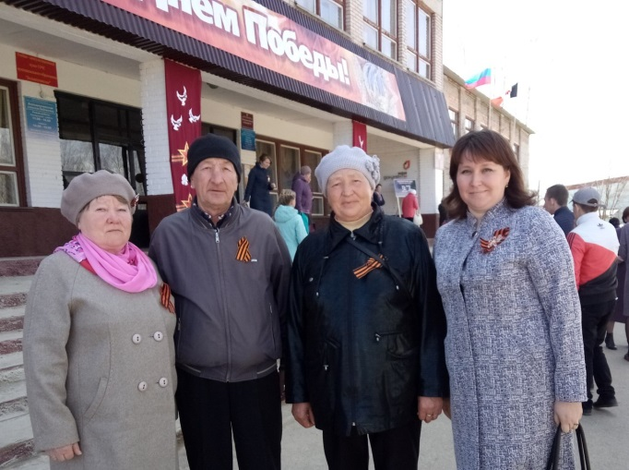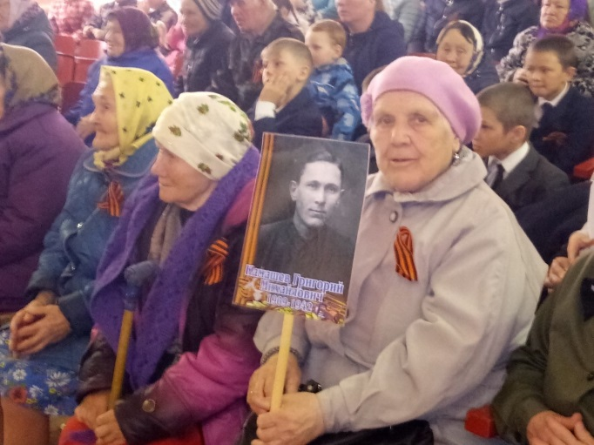
Пенсионеры- первые помощники в постановке художественных номеров. Без них не обходится ни одно праздничное мероприятие в муниципальном образовании. Всегда на сцене молодые, красивые, энергичные и талантливые.
Активно приняли участие в районных мероприятиях таких, как «Лейся, песня», «Кватчи-табань» (Кузнецова З.Д.),
«Свекровь против тещи» (Санникова Г.П. и Орехова Т.Н.), фестиваль пожилых «Разгуляй» (Санникова Г.П., Кузнецова Н.М., Федорова Г.Д.).
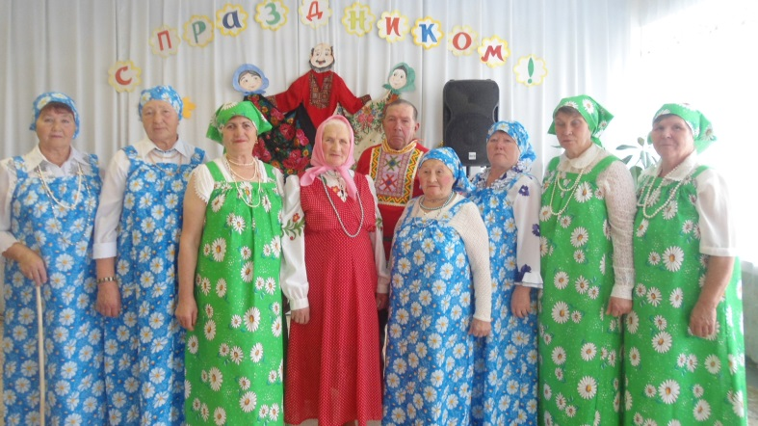

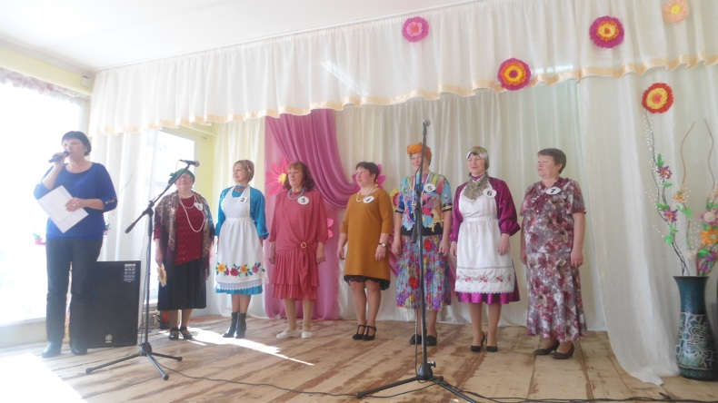
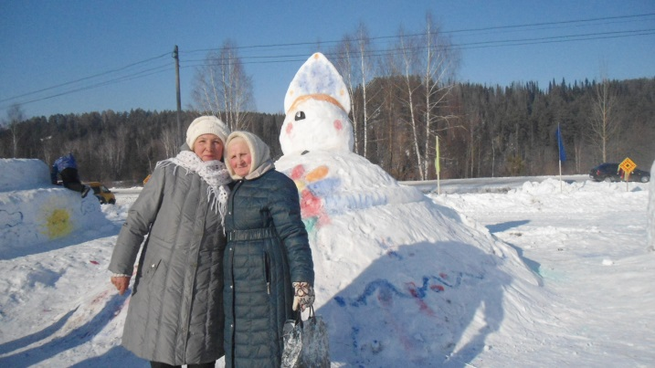 «Кватчи-табань»

В течении года совместно с библиотекой в ветеранской организации работает клуб общения «Огонек». Ежемесячно Кузнецова Н.М., заведующая библиотекой, собирает в библиотеке гостей. Форма встречи разнообразная- это и мастер классы, и чаепития, и игры, и информация. Вспоминаем традиции, обряды наших дедушек и бабушек. Совместно провели рождественские посиделки, масленницу. Воспитанникам Пазяльского детского сада показали сценическое мероприятие, посвященное празднику платка.
Интересная встреча прошла с писателем Вячеславом Ар-Серги. Ознакомились с книгами писателя. Хорошее настроение подарили артистки из Удмуртского драмматического театра Валентина Бекманова и Любовь Егорова.
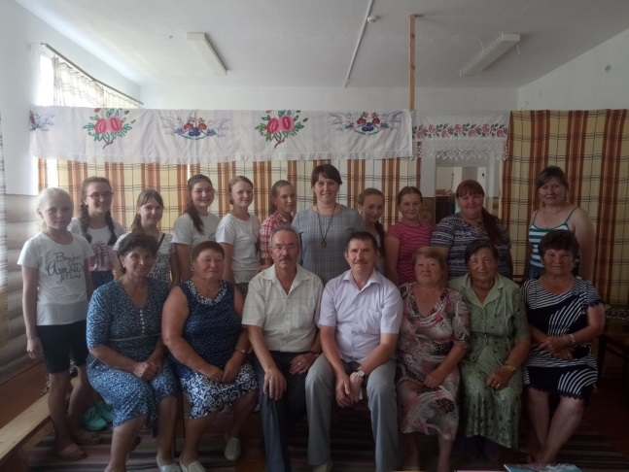

В целях информационного просвещения ветеранского актива и решения наболевших проблем проведен прием ветеранов Загуменновой Н.П., Председателем Совета ветеранов Можгинского района, в котором также приняли участие специалисты Территориального отдела социальной защиты населения Можгинского района. В ходе встречи были получены ответы на волнующие вопросы. Благодаря содействию Загуменновой Н.П. Почетными грамотами Президиума Совета Удмуртской Республиканской общественной организации ветеранов и пенсионеров войны, труда, вооруженных сил и правоохранительных органов награждены Постникова Т.В. и Скругина В.Г.
Большие достижения есть и в спорте. Ежегодно принимаем участие в зимней и летней спартакиаде пожилых. Постоянные участники Санников П.Н., Федоров Л.П., Попов Н.И., Санникова В.М., Федорова Г.Д., Кузнецова Н.М., Агинова А.Н., Орехова Т.Н. В летней спартакиаде пенсионеров, которое прошло в г.Можга, сборная ветеранов успешно выступила, заняв 2 место в плавании, третье – в стрельбе и на зимней спартакиаде- 2 место по лыжам.
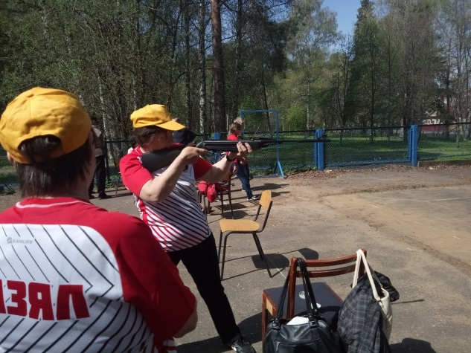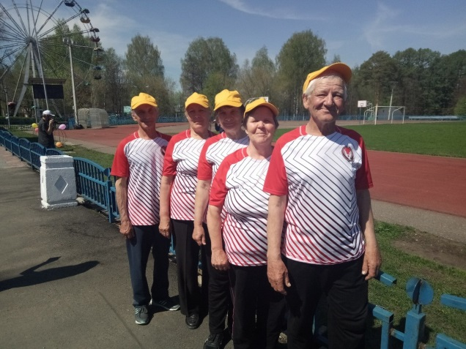

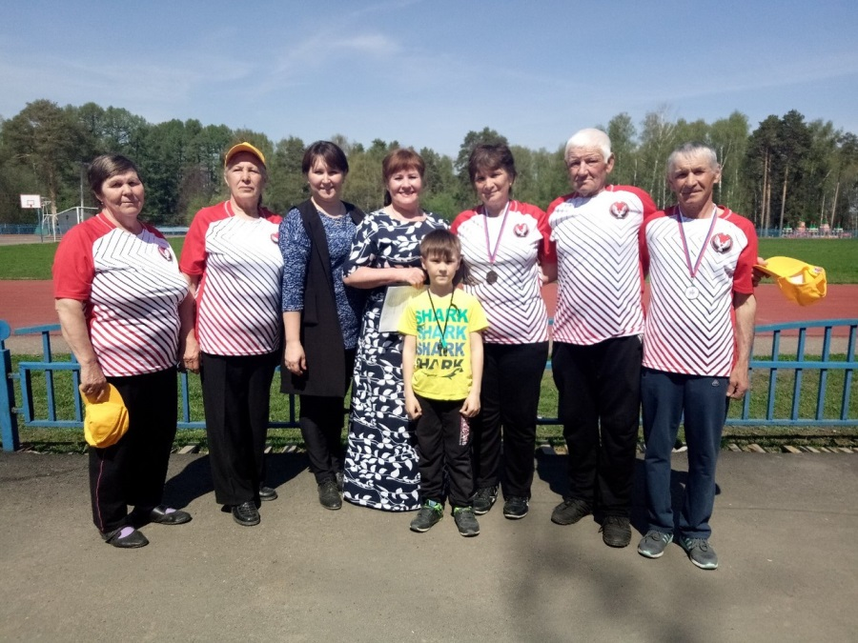 Летняя спартакиада

Санников П.Н. среди пожилых принял участие на фестивале ГТО, где получил золотой знак ГТО. Вручение состоялось на праздновании Дня пожилого человека.
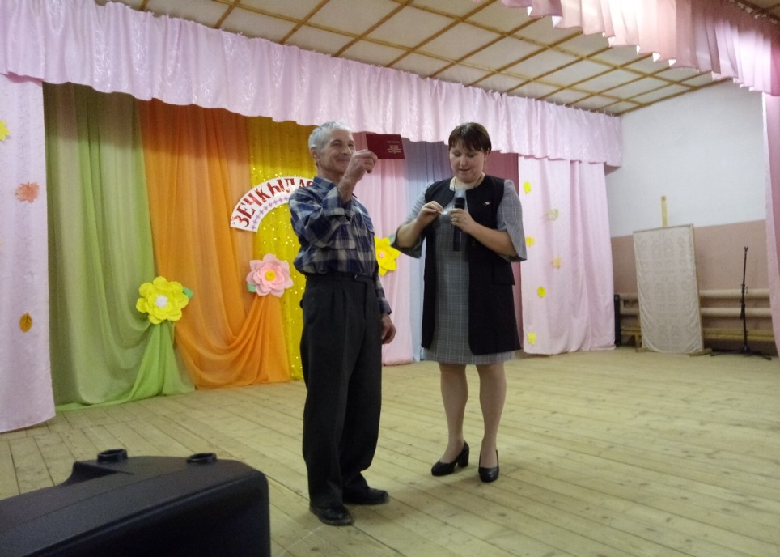
Вручение золотого знака ГТО

Ежегодно проходит «Кругосветка Удмуртии». Впервые в этом году приняли участие семья Санниковых, Петр Николаевич и Валентина Михайловна.
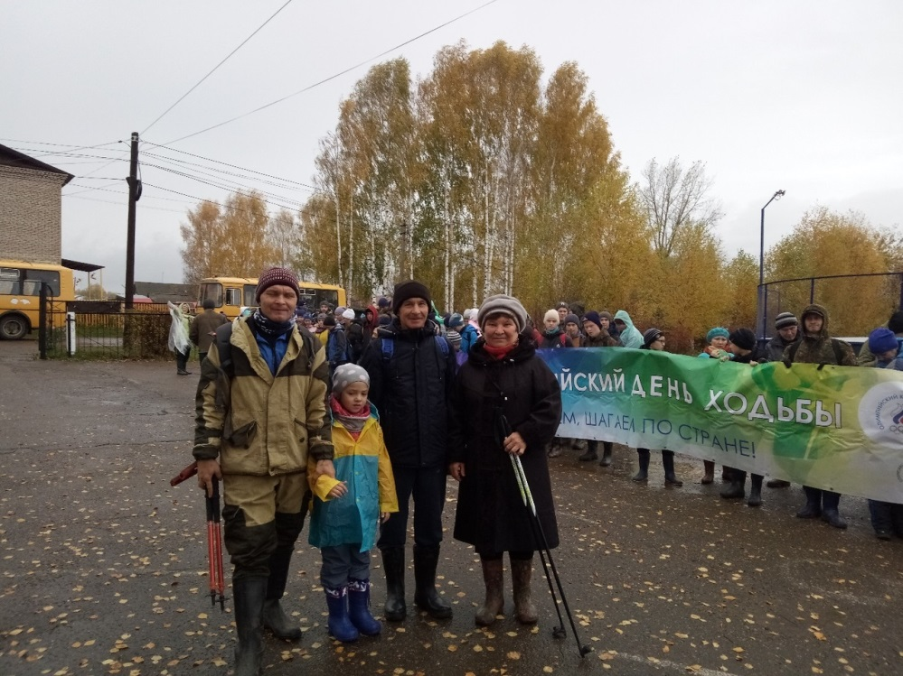
Санниковы на Кругосветке Удмуртии

В предверии празднования дня пожилого человека работники Пазяльского СДК провели День здоровья для пожилых. Приняли участие все желающие. Здоровому образу жизни наши ветераны обращают особое внимание. В свободное от работы время, активно занимаются скандинавской ходьбой.
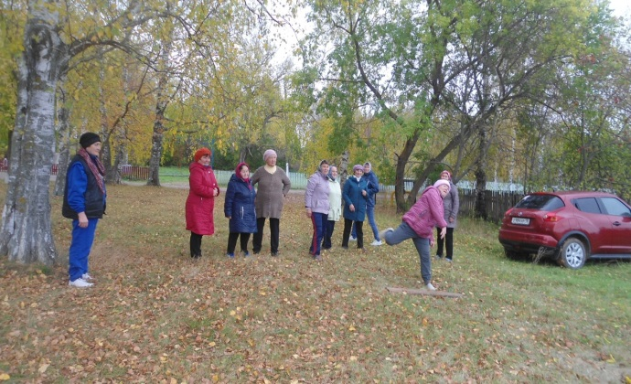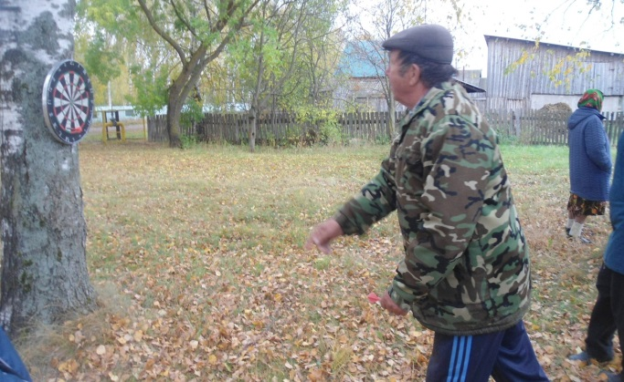

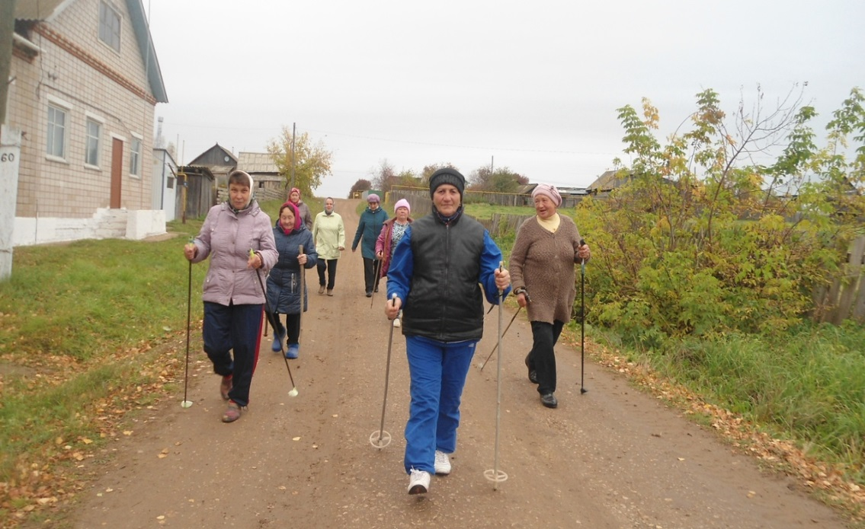
Стало традицией проводить лыжные гонки и в муниципальном образовании, также приняли участие наши пенсионеры Санников П.Н., Дерягин Н.Н., Санникова В.М.,Агинова А.Н.
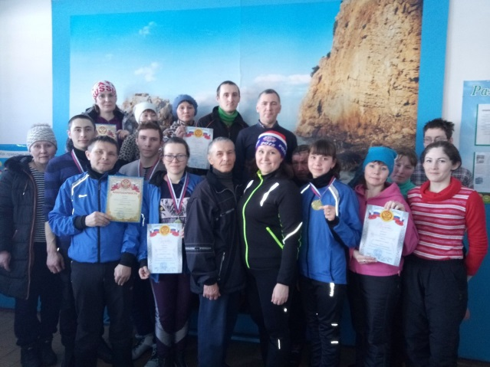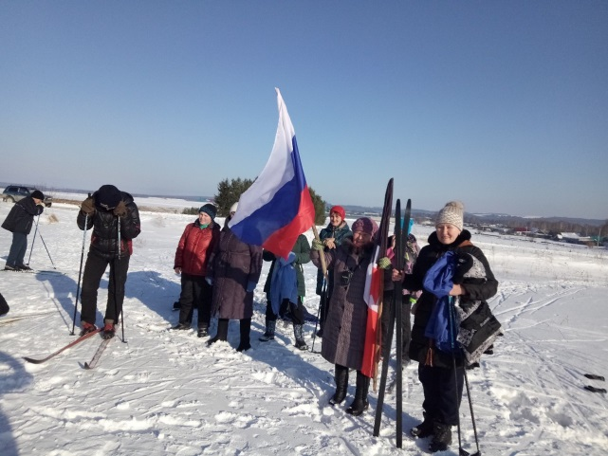
Лыжные гонки
Совет ветеранов внесла вклад в разработку проекта первого межрегионального конкурса «Деревенька моя», где выиграли в номинации «Самая спортивная деревня».
В целях патриотического воспитания молодого поколения Кузнецова Н.М. проводит беседы о судьбе репрессированных, о Детях войны с учащимися Пазяльской школы.
Программа «Забота» в первичной ветеранской организации активно выполняется. Без внимания не остаются наши больные, не ходячие пенсионеры. С целью оказания моральной поддержки осуществляются выходы на дом. В день празднования 9 мая и Дня пожилого человека поздравляем на дому, также угощаем кашей и сладостями. 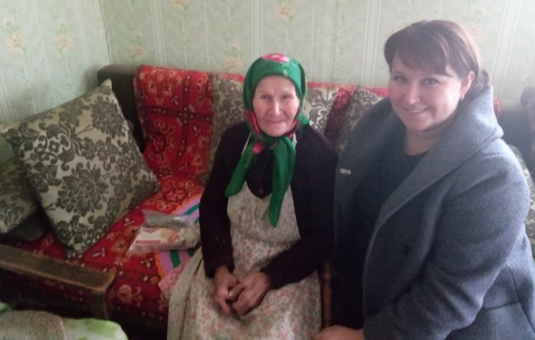 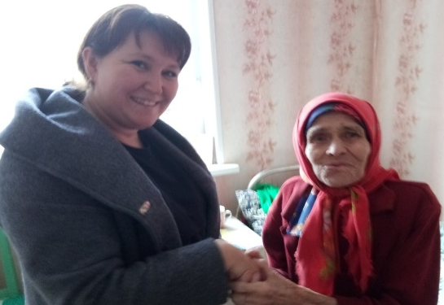 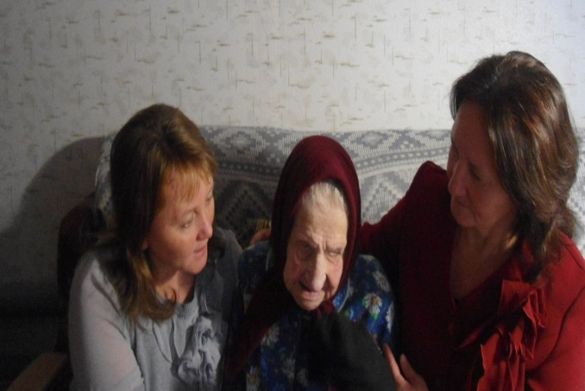
В 2018 году свой 80-ти летний юбилей Суворова Юлия Егоровна,
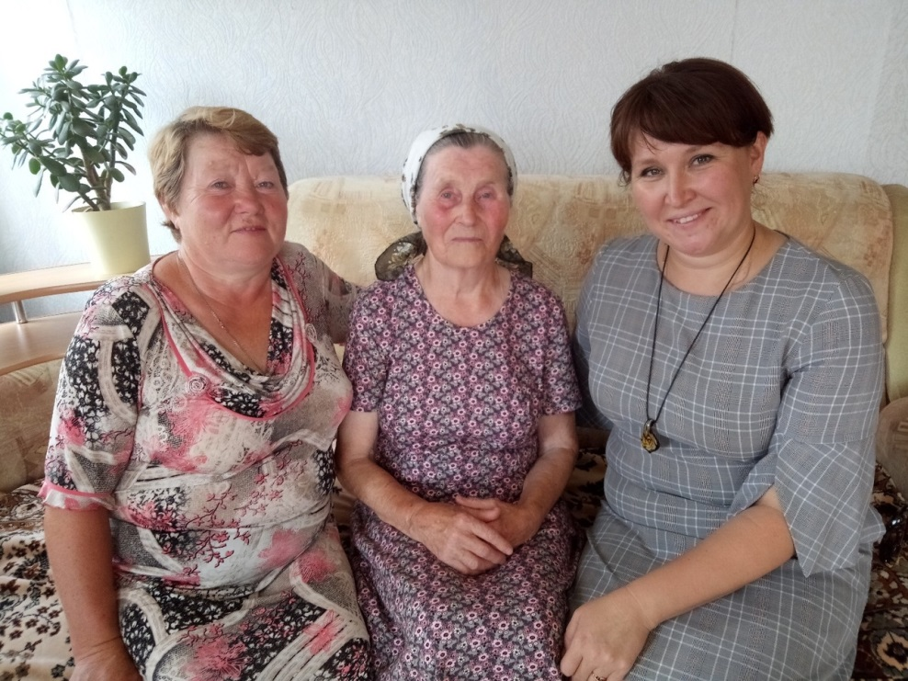
90 летний юбилей отметили Волкова Аграфена Егоровна и Смагина Ольга Николаевна
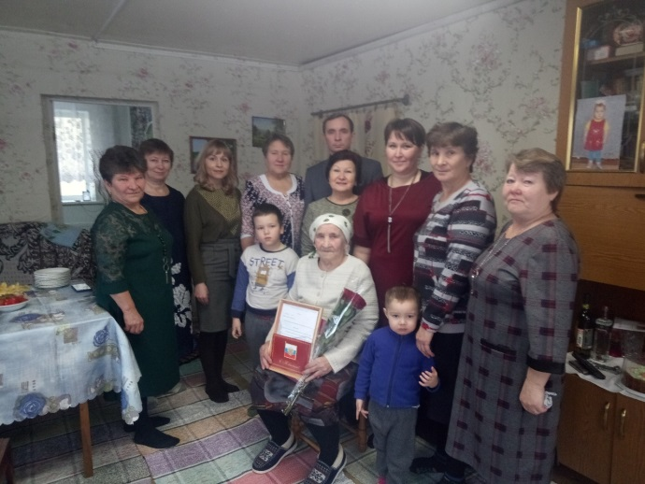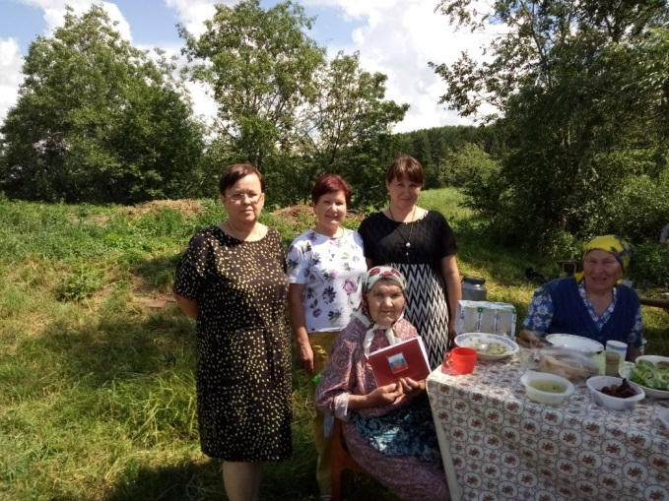
65- летие совместной жизни –Глазырины Василий Иванович и Юлия Ивановна.
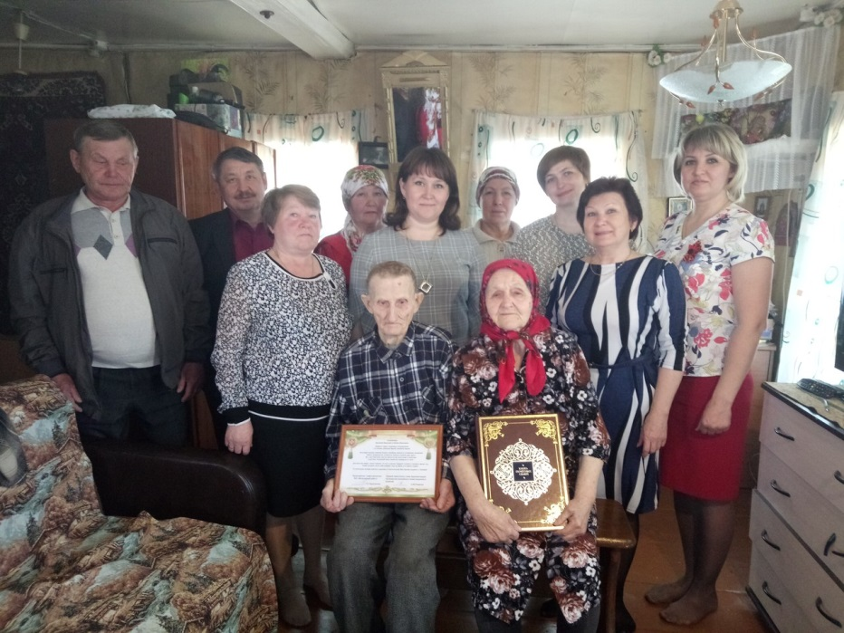
Песионеры МО «Пазяльское» участвуют во всех мероприятиях. Подготовились и приняли в Пазяльском СДК участников зимнего крестного хода. Участвуем в крестных ходах Большая Уча-Чужьем- ЧемошурУча-М.Воложикья. Были помощниками открытия поклонного креста в д. Чужьем.
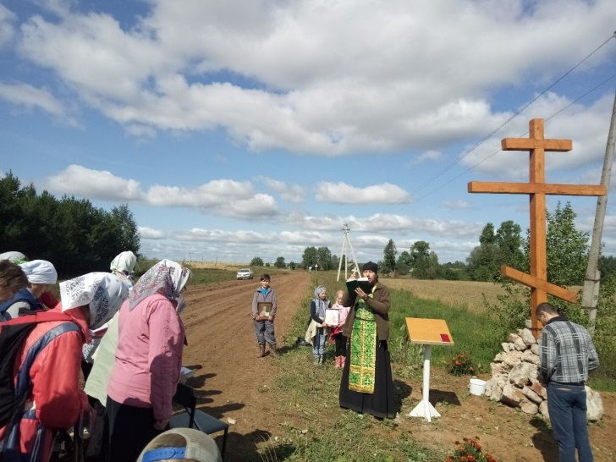
Ездили в паломнические поездки с. Поршур, с. Норья-женский монастырь

Со стороны наших пенсионеров помощь оказывается и в благоустройстве населенных пунктов- собираем мусор, помогаем в скашивании территории парка. Весной вместе с учащимися Пазяльской школы и жителями д. Чужьем посадили вишневую аллею.
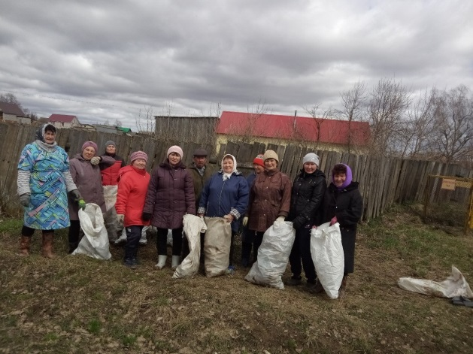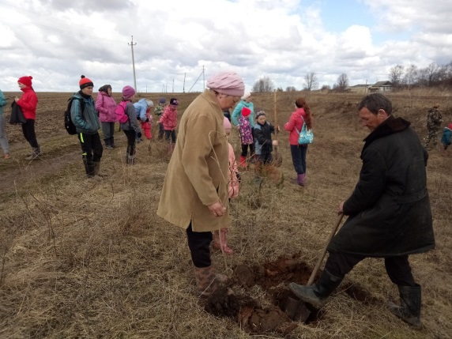

Проблема в работе ветеранской организации: Отсутствие необходимой финансовой поддержки первичной ветеранской организации.

Председатель Совета ветеранов Г.П. Санникова

